Operační program Životního prostředí 2014-2020

Komentář k odevzdávaným datům

Součástí povinného vypořádání aktivit týkajících se získání dotace z programu OPŽP na podporu projektů návrhů přírodě blízkých protipovodňových a protierozních opatření je odevzdání datových souborů v následujícím složení:
- Tabulka se základními informacemi o projektu – viz vzorová tabulka „Popis_projektu.xlsx“.
- Soubory ve formátu shapefile (geoprostorové vrstvy ArcGIS Desktop) s připojenými atributy (údaji) o jednotlivých navržených prvcích opatření. Popis vrstev shapefile je uveden na listu „Přehled datových sad“ vzorové tabulky „Seznam_vstupních_dat.xlsx“. Specifikace jednotlivých atributů vrstev je uvedena na listu „Atributy SHP vrstev“ vzorové tabulky „Seznam_vstupních_dat.xlsx“. Odevzdávají se pouze ty vrstvy, které obsahují navrhovaná opatření (pokud tedy součástí studie/projektu není návrh např. úprav koryt vodních toků, nebude odevzdána vrstva upr_koryt). Vzorové shapefile jsou ke stažení, viz „vzorove_shp.zip“.
Geoprostorové vrstvy se správně vyplněnými atributy budou dávkově publikovány v mapové prohlížečce na stránkách http://www.vodavkrajine.cz/mapove-kompozice.

Podrobný návod
1) Popis projektu
Jedná se o tabulku „Popis_projektu.xlsx“ ve formátu Excel se základními informacemi o projektu. Tabulka je ke stažení na stránkách http://povis.cz/html/, konkrétně:
- pro studie na http://povis.cz/html/download_opzp_2014_13.htm
- pro realizace na http://povis.cz/html/download_opzp_2014_14.htm
Pole „Typ akce“ a „Kód a název kraje“ lze vybrat po kliknutí na vyplňovanou buňku z předdefinovného seznamu.
Příklad správně vyplněné tabulky:
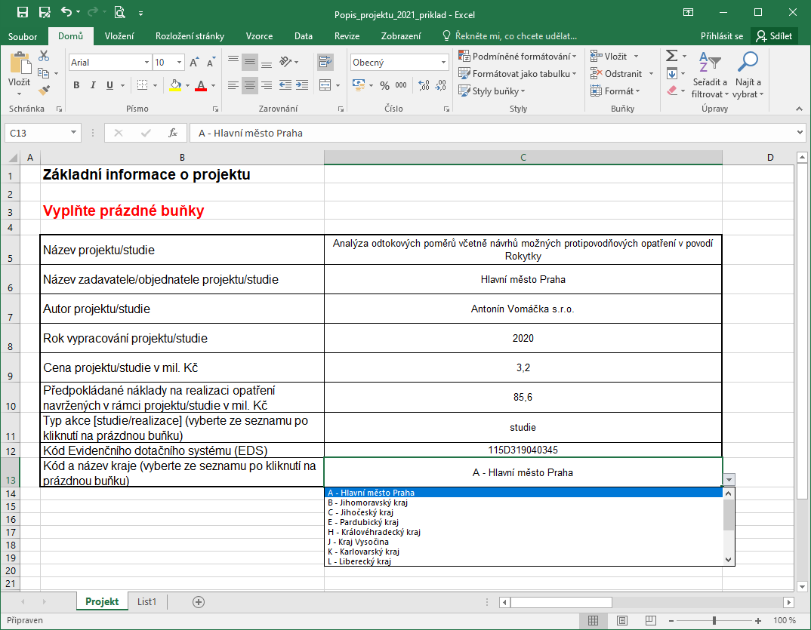

2) Shapefile
Shapefile je soubor obsahující zákres prvků a atributní (tabulkové) informace. Pracuje se s ním v prostředí geografických informačních systémů, např. ArcGIS. Shapefile je možné vygenerovat i ze software CAD a dalších projekčních programů.
Na stejných webových stránkách, jako je ke stažení tabulka s popisem projektu, jsou ke stažení i vzorové shapefile („vzorove_shp.zip“). Pro každý typ opatření (nádrže, propustky, revitalizace, úprava koryt, atd.) je připraven samostatný shapefile. Vzorový shapefile je prázdný, neobsahuje žádný zákres. Jeho součástí je tabulka s atributy, které musí žadatel vyplnit.
Informace o tom, jaké typy opatření existují, jsou uvedeny v tabulce „Seznam_vstupních_dat.xlsx“ na listu „Přehled datových sad“. Tabulka je ke stažení, viz výše. Do těchto kategorií (sloupec „datová sada“) musí žadatel rozdělit jednotlivé navrhované/realizované prvky.
Zákresy prvků opatření mají být vždy co nejjednodušší. Tedy např. v případě nádrže pouze její obvod, v případě toku jeho osa, v případě plošných opatření rovněž celková plocha, v případě např. propustků bod. Tvar je specifikován v poli „geometrie“.
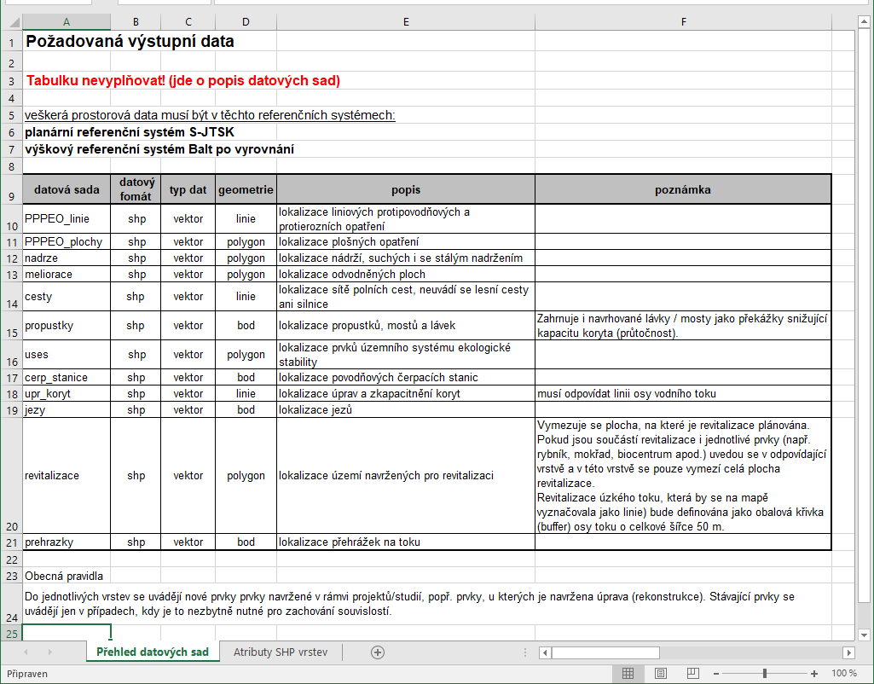
Popis jednotlivých atributů pro každý shapefile (typ opatření) je uveden v tabulce „Seznam_vstupních_dat.xlsx“ na listu „Atributy SHP vrstev“. Je nezbytné vyplnit všechny povinné sloupce konkrétními hodnotami vztahujícími se k jednotlivým prvkům. Tedy zvlášť pro každou nádrž, cestu, propustek apod.
Do tabulky „Seznam_vstupních_dat.xlsx“ žadatel nic nevyplňuje! Tabulka slouží pouze jako návod a popis, jak mají vypadat jednotlivé shapefile.
Na následujících obrázcích jsou příklady správně vytvořených shapefile zobrazených v prostředí ArcGIS. Ve spodní části obrázků jsou vidět vyplněné atributy.
Příklad studie obsahující pouze dvě nádrže.
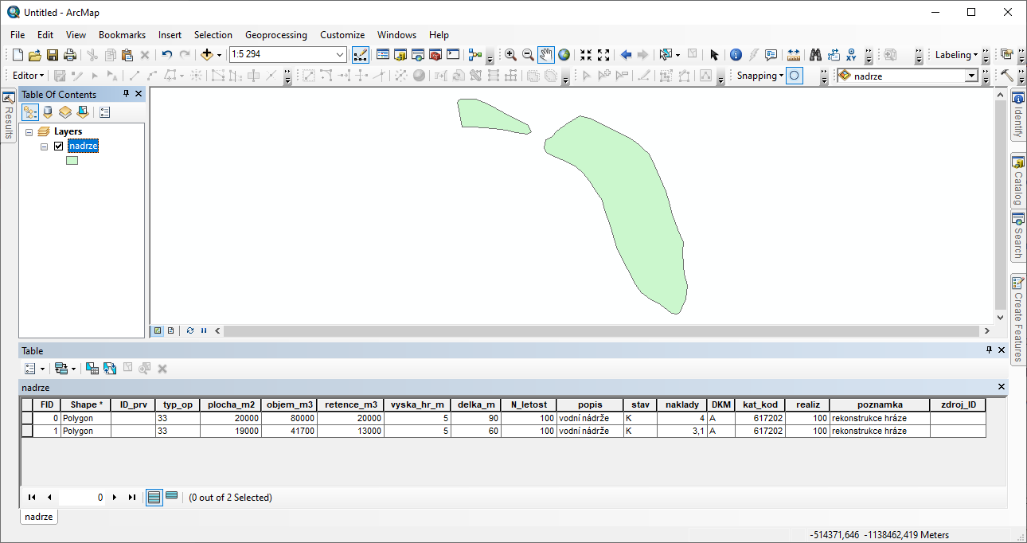
Příklad komplexní studie s několika typy opatření. Každé je v samostatném shapefile.
